Композиция 1
для скрипки, альта, виолончели, фортепиано (1969)
Форма – многопланово-многозначная ^{Схема 1}.
Первый план (на уровне всего сочинения)
1-е значение – сонатная форма,
2-е значение – генеральные вариации,
3-е значение – четное рондо.
Второй план (на уровне главной, побочной и заключительной партий сонатной формы) – "местные вариации".
Сонатная форма (1-е значение)
Экспозиция: Гп – местная многозначная форма:

1-24 25 35 40-58 59-66 67-76 77-96 97-125 126-151 152-153 |  | Экспозиция Разработка Реприза Кода  Гп Пп Зп Гп  Пп  [А В А¹ ] | Тема 1 вар. 2 вар. 3 вар. 4 вар. 5 вар. 6 вар. 7 вар. | а а₁ а₂ bb₁b₂ с с₁ | 36-39 тт. 76 т. 152-153  R R R  Эп 1 Эп 2 Эп 3 | I часть II часть  А В А₁ В (В₁-₇) А₂ В₈ А₃ В₉ А₄ В₁₀-₁₂ А ₄
fff
ff
f
mf
p
mp
pp

Такты |  | Сонатная  форма | Генеральные  вариации | Местные  вариации | Четное рондо | "Динамический профиль"  сочинения  2-х частная  развивающая  Двойные вариации
1-е значение – трехчастная с сокращенной динамической репризой, напоминающей репризу продолженного действия из сонатной формы. Индивидуальная закономерность этой трехчастной формы – структура ее экспозиции – прогрессийный ритмопериод из трех предложений;
2-е значение– тема генеральных вариаций (экспозиция Гп) и первая вариация (средний раздел и реприза Гп) .
Пп – местные вариации.
Зп – местные вариации
Разработка – два раздела, каждый из которых – это своеобразная жанровая вариация на материал Гп:
1-й раздел – стремительное, "инфернальное скерцо" ^{Пример 1}

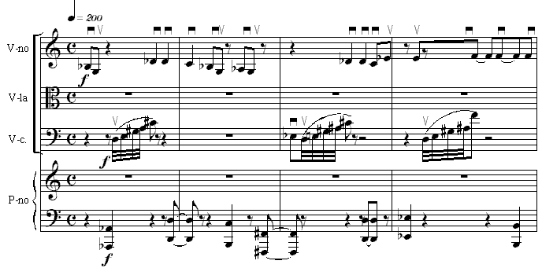
  - (в книге № 55)
2-й – двойное свободное фугато, в котором одна из тем с фактурой типа "внутриподвижное остинато" Пример 2.
2-я тема фугато

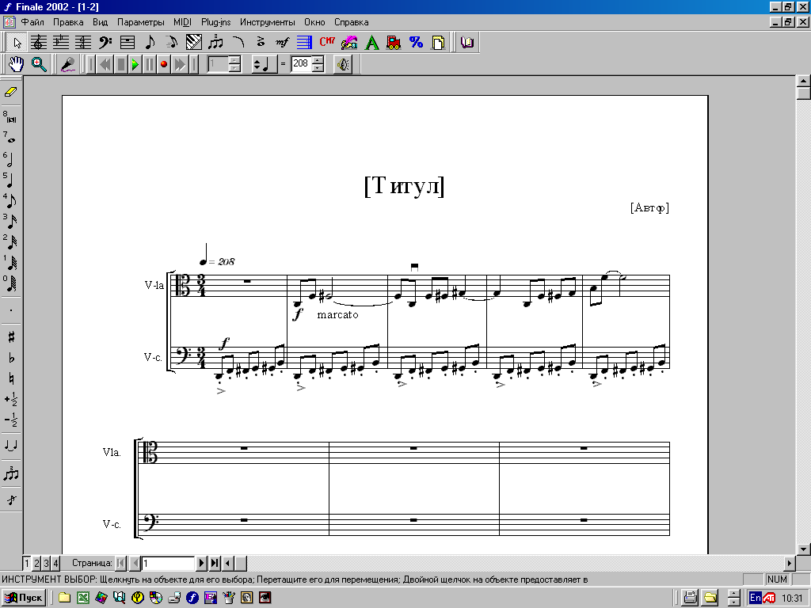
1-я тема фугато
Реприза – продолженного действия, динамизированная, сжатая со своеобразной композиционной закономерностью – контрапунктом Гп и Пп на уровне их характерных компонентов: верхний пласт – многократное повторение звуков cis-g-d-h-fis-a в рамках мономерной фактуры из Гп; нижний – полиаккорды из Гп, применяемые в качестве свободных дублировок мелодии, аллюзирующую на полисекундовую фортепианную мелодию Пп. ^{Пример 3}.

Генеральные вариации (2-е значение)
Вариационная форма образуется на двух композиционных уровнях:
первый – композиционная структура всего сочинения – генеральные вариации или, иначе, генеральный вариационный цикл;
второй – композиционная структура отдельных разделов сонатной формы – местные вариации или, иначе, местные вариационные циклы.

Относительная композиционная самостоятельность местных вариаций обусловлена, прежде всего, их фактурной, темповой и динамической индивидуальностью. В то же время, ритмическое, интервальное и звукорядное родство музыкального материала всех местных вариационных циклов с начальным материалом сочинения (1-24тт.) – основание для их восприятия и как "очередных вариаций" генеральной вариационной формы.
Общий момент в содержании генеральных и местных вариаций – микроимитационная работа с отдельными мотивами темы при одновременном обновлении некоторых их параметров, а также разработка ее отдельных созвучий и ритмоформул, т.е. такая работа, которая может оцениваться как определенный аналог разработочного развития классической сонатной формы.

Четное рондо (3-е значение)
– шестичастное. Роль рефрена выполняют три фортепианные каденции.

Громкостнàя (= динамическая) форма
– двузначная полиформа ^{Схема 1} :
1-е значение – двухчастная развивающая;
2-е значение – двойные вариации: 1-я "громкостнàя тема" (на схеме "А") – статическая, 2-я "громкостнàя тема" (на схеме "В") – динамическая (крещендирующая). Функцию соответствующих этим темам вариаций выполняют те разделы громкостнòй ткани (соответствующие фазы динамического рельефа, представленные на схеме 1), в которых сохраняется принцип структуры той или иной из громкостн`ых тем. В вариациях на первую тему обновляется только уровень ее громкости и протяженность разделов (ритмическое варьирование динамической темы), в вариациях на вторую – вектор динамического развития, включая сюда ракоход темы – диминуэндо и разноинтенсивные варианты крещендо и диминуэндо: от относительно плавных до глиссандирующих. Появление глиссандирующих крещендо знаменует собой также и границы разделов двухчастной формы.

Гармоническая организация
Политехническая структура, выстроенная на основе модальной техники (техника тономодусов) и техники интервальных групп.
Ведущие интервальные группы: 7.6; 7.4; 3.1.3; 5.4; 19-20; 3.4; 3.3; 5.2; 4.2; 7.6; 7.4; 3.1.3; 5.4; 3.4; 3.3; 5.2; 4.2.
Ведущие тономодусы (звукоряды): 2.1; 2.1.2; 2.1.1; 1.1.2.1; 1.1.1; 2.2.2; 3.2.1; 1.3.1; 3.1.1.

Временнàя организация
Ее варианты:
мономерная длительностная система и мономерная ритмоформульная (формула – ––––– – 97-106 тт., ф-но);
>
тактовая система;
мнимотактовая система;
тактопеременная система;
сочетание тактопеременной и мнимотактовой систем (ведущий вариант временнòй организации);
ритмоформульная система ^{Пример 4} .

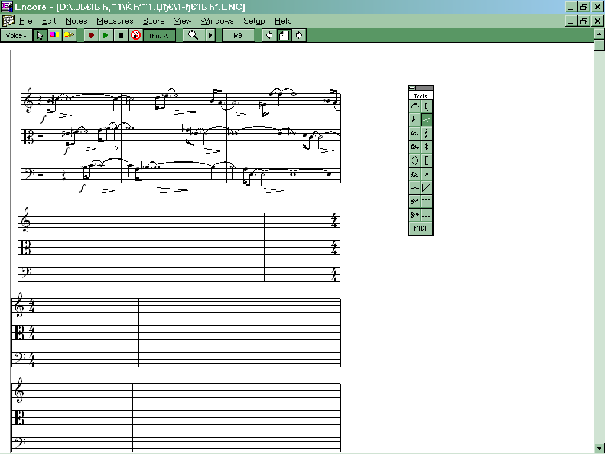
  - Ритмоформульная система (25-28 тт., партии струнных)
Модус двуэлементных родственных ритмоформул со следующими пропорциями длительностей:
( и  ) (от . до . )

Фактура
Наряду с характерными для Екимовского вариантами фактуры, здесь появляются и относительно менее типичные (напр., фактуры, идущие ниже под номерами: 3, 4., 6 и 13). В качестве ведущих фактур им используются:
1) остинатно-аккордовая мономерная фактура ^{Пример 3};
2) полифактура, в которой педально-аккордовая сочетается с остинатно-тоновой мономерной ^{Пример 5 ;}
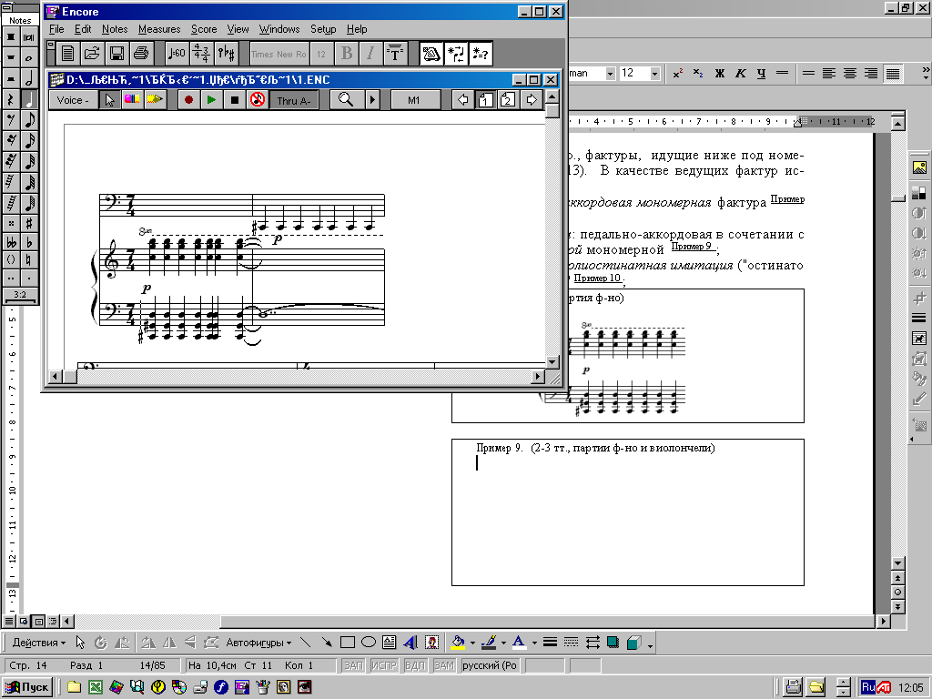
  - (2-3 тт., партии ф-но и виолончели)

3) застывшая полиостинатная имитация (= полиостинато) ^{Пример 6;}

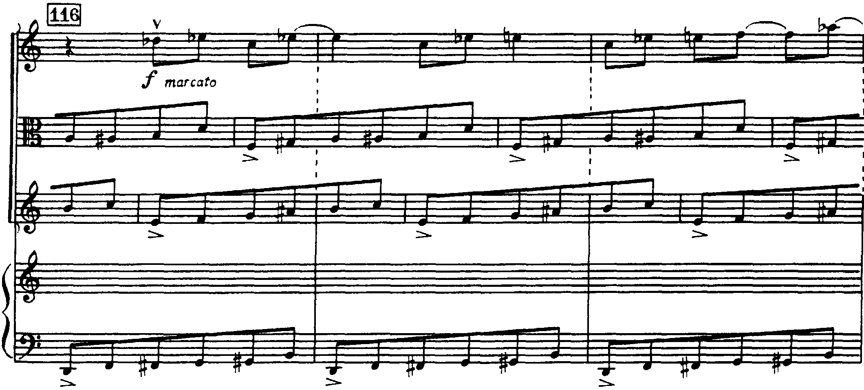
  - (116-118 тт.) (в книге № 60)

4) полиостинатная двухслойная мономерная фактура (верхний слой – двутактовая остинатная формула, нижний – однотактовая. В обоих слоях мера =   ) Пример 3 (реприза, партия струнных);
5) аккордо-ленточная (128-145 тт.) Пример 3 (реприза, партия ф-но);
- имитационная остинатно-дискретная (89-92 т. ) ^{Пример 7};
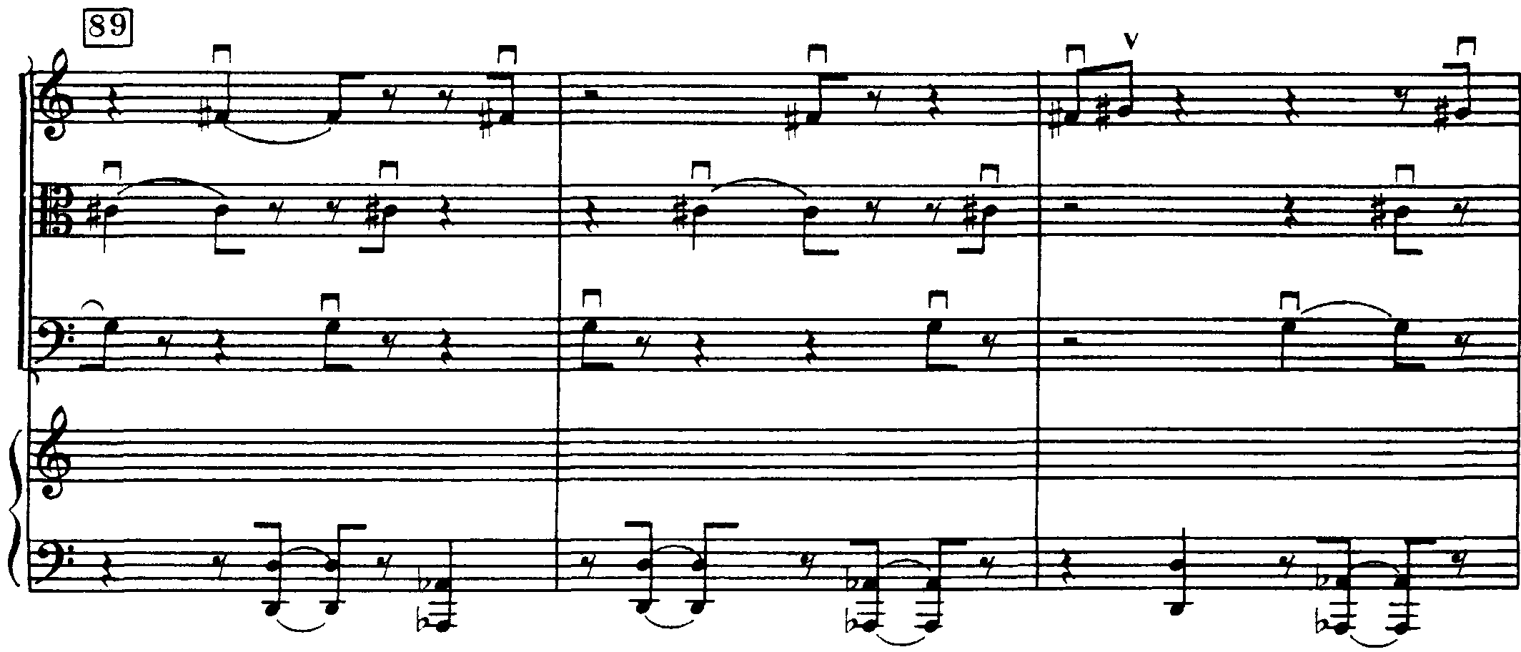
  - "Пуантилистический (= дискретный) канон" (89-91 тт.)
(в книге № 61)

8) контрастно-полифоническая пластовая (25-27 тт.: контраст "ритмической дискретности" – нижний пласт, ф-но и "ритмической текучести" – верхний пласт, струнные);
9) синхронно-полифоническая (67-74) ^{Пример 10};
10) свободно-имитационная пластовая (каждый из пластов решен в синхронно-полифоническом складе – струнные и ф-но) ^{Пример 10};
11) монофоническая (40 т.) ^{Пример 8};

  - (40т. – начало "ариозо виолончели")
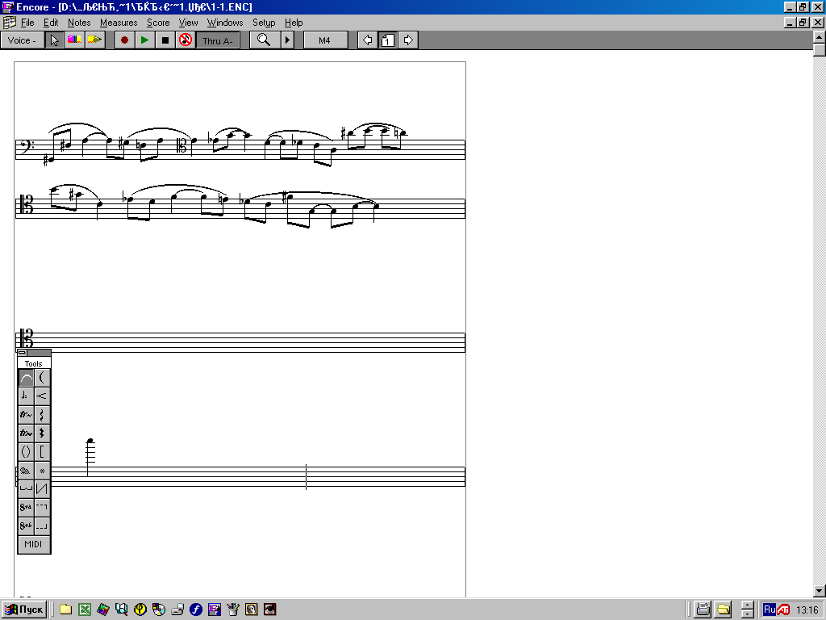

12) интервально-ленточная ^{Пример 1};
  - (76 т., партия ф-но)
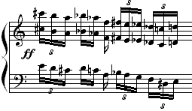

13) имитация на звук с трелью (33-34 тт.) ^{Пример 9} .
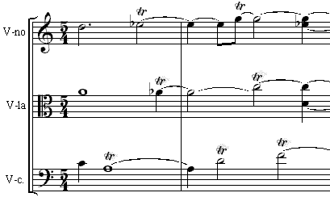
Полифония
В сочинении используются три варианта полифонии: имитационная, контрастная и синхронная.
Имитационная полифония представлена как в строгом, так и в свободном виде (последний преобладает).
Контрастная полифония применяется на уровне отдельных голосов (97-106) – контрастно-голосовая, отдельных пластов (напр., 126-145 тт.) – контрастно-пластовая и на уровне взаимодействия пласта и голоса (напр., 1-24 тт. "остинатный голос" Vc и имитационный пласт Vn + Vl) – контрастная голосо-пластовая.
Синхронная полифония задействована в рамках отдельных пластов – синхронная внутрипластовая полифония (напр., 67-75 тт.) ^{Пример 10} и в двухголосной музыкальной ткани (152 т. – с указания  =132).

  - 69-72 тт. Синхронная внутрипластовая полифония
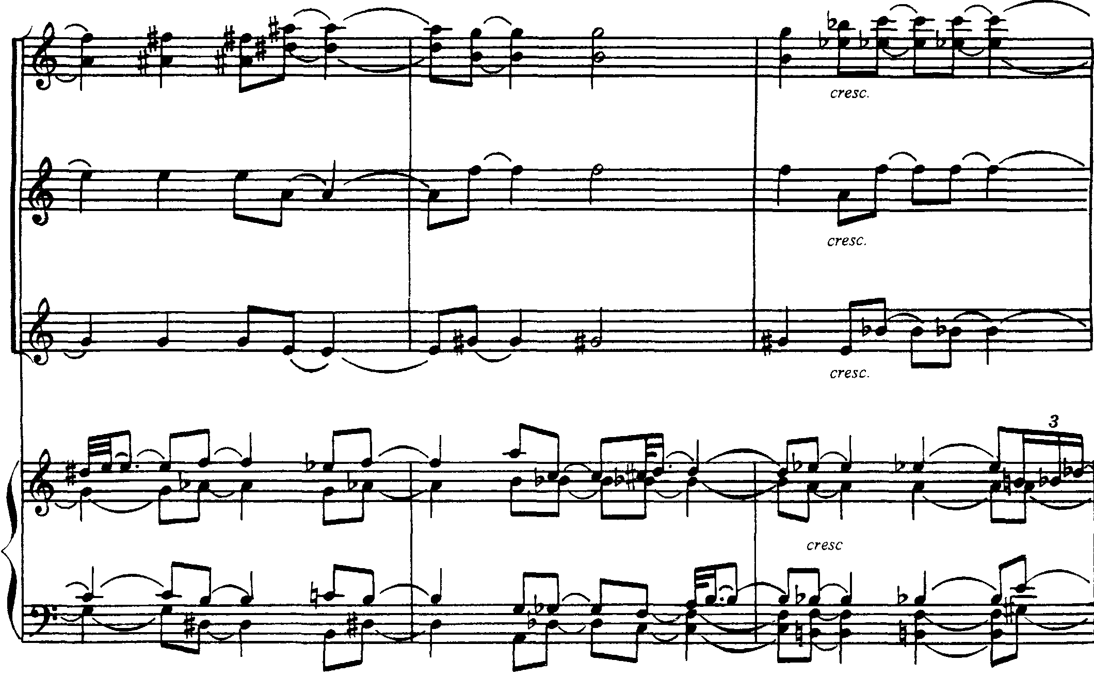
Разные приемы полифонического письма часто смешиваются в рамках одного построения (напр., свободно-имитационная и контрастная полифония) ^{Пример 11}.
  - начало "полифонического дуэта" скрипки и альта

? Фрагмент из книги «Современные черты композиции Виктора Екимовского». Монографическое исследование. Москва-2003. ISBN 5-93994-002-1. © Шульгин Дмитрий Иосифович, 1983-2000 гг. (полный вариант книги см. на сайте Д.И. Шульгина: http://dishulgin.narod.ru).
Понятие "генеральные вариации" относится здесь к непрерывному вариационному процессу, охватывающему все сочинение. Оно противопоставляется понятию "местные вариации", которое связывается с вариационной формой, складывающейся только в рамках отдельных фрагментов (разделов) сочинения. Наряду с этой парой понятий в "Аналитических эскизах" используются также другая коррелятивная пара – целостные вариации и "рассредоточенные вариации". При этом понятие целостные вариации применяется как синоним "генеральным вариациям", в то время как понятие "рассредоточенные вариации" только в его традиционном значении. При этом считается, что "рассредоточенные вариации" могут в своих крайних разделах совпадать с границами всего сочинения, но могут и не совпадать. В последнем случае, они будут определяться как "местные рассредоточенные вариации"
Заголовки типа "Форма", "Сонатная форма" и т.п. без добавления термина "компонентная" здесь и далее указывают на панкомпонентную (= всекомпонентную) или мотивно-тематическую структуру. Заголовки, относящиеся ко всем компонентным формам, за некоторым исключением, называются без самого термина "компонентная", вместо которого используется термин, указывающий на "материальное основание" этих форм. Напр.: громкостнàя форма, темпоформа, ритмоформа и др. Все многоплановые и многозначные компонентные полиформы также, за отдельными исключениями, обозначаются без термина "полиформа", т.е. называются просто: "многоплановая компонентная форма" или, просто "многоплановая форма", "многозначная компонентная форма", "многопланово-многозначная" и т.п.
В данном случае начало репризы совпадает с основной кульминацией предшествующего развития, а сам "репризный эффект" обусловлен следующими факторами: возвращением экспозиционной мономерности (четверти у ф-но и тридцать вторые у струнных); повторением звуков c, h, d и cis из главного экспозиционного созвучия ф-но в его мелодической партии; повторением ряда ведущих интервалов из начальных интонаций скрипки и альта в струнном трио, но уже как составных и обращенных, в том числе: м3→б6, б3→б10, м2 →б14, ч4→ч11.
Понятие прогрессийный ритмопериод здесь связывается с формой периода, в котором протяженность отдельных конструктивных синтаксических единиц (мотивов, фраз или предложений) складывается прогрессивно по отношению друг к другу. В данном периоде прогрессийно выстроены три предложения, имеющие, соответственно 7, 8 и 9 тт. Прогрессийному увеличению протяженности предложений этого периода сопутствуют прогрессийное развитие их звуковысотного и регрессийное метроритмического материала, а именно, "завоевание" струнными в каждом следующем предложении новых регистров ("крайние" регистровые точки в 1-ом предложении – c¹-ais¹; 2-ом – b-cis²; 3-ем – g (глиссандо от последней ноты в партии Vl)-fis²) и уменьшение ритмической моры в третьем предложении до , вместо  1-го и 2-го предложений. В отношениях предложений этого периода имеет место также и второе композиционное значение – местные вариации, в которых функцию темы выполняет первое предложение, а двух вариаций – второе и третье (на схеме, соответственно, а а₁ а₂).
В вариации обновляется ритмическое, тембровое, интервальное содержание отдельных интонаций темы, среди которых ведущее место занимает восходящий секундовый мотив.
Тема – 40-й такт, 1-я вариация – 41-51 тт., 2-я – 52-58. На схеме, соответственно: b b₁ b_{2.} В партитуре композитор обозначает тему Пп как один, но относительно очень большой 40-й такт, имеющий вначале мнимотактовую структуру (виолончель и ф-но), а затем внетактовую (виолончель). В вариациях активно применяется ритмическое, тембровое и интервальное варьирование ведущих интонаций темы.
На схеме 1: c c₁ . В этих вариациях, в отличие от предыдущих, применяется не только ритмическое, тембровое и интервальное обновление материала темы, но и фактурное. Оно связано с применением довольно неординарной имитационной двупластовой фактуры, в каждом из пластов которой применяется синхронно-полифонический склад изложения.
Такой вид вариаций может быть определен, как "разработочные вариации". См. об этом, в частности, Мазель Л. Строение музыкальных произведений. М. 1979. – С.314 и др.
На уровне сонатной формы эти каденции имеют и второе композиционное значение: 1-я – это дополнение к Гп (она же – связка между Гп и Пп или квази связующая партия), 2-я – дополнение к Зп (связка между экспозицией и разработкой) и 3-я – Кода.
Эти группы используются в основном виде, ротационном, а также мелодическом и гармоническом вариантах. Напр.: 7.6 (ротации – 1.6; 5.1) – 1-й – ф-но: cis-gis-d; 7.4 (ротации – 4.1; 1.7) – 1-й – ф-но: c-g-h; 3.1.3 – 3-4 тт. – партия альта: a-eis-fis-d; 5.4 (ротации – 4.3; 3.5) – 1-й – ф-но: d-g-h; 19-20 тт. – партия альта: as-c-es; 3.4 (ротации – 4.5; 5.3) – 16-й – ф-но: c-g-dis; 35-й т., партия скрипки: es-b-fis; 3.3 (ротации – 3.6; 6.3) – 1-й – ф-но: gis-d-h; 35-й – партия альта: d-h-as; 5.2 – 1-й – ф-но: c-g-d; 41-й – партия скрипки: h-e-fis; 4.2 – 1-й – ф-но: g-h-cis; 77-й – ф-но: as-d-c.
Эти модусы встречаются в разных разделах и голосах музыкальной ткани сочинения. Ниже приводятся отдельные случаи их применения: 2.1 – 10-11 тт. – партия скрипки: d-e-f (g - пропущен) gis (ais - пропущен) h-cis; 55-56 тт. – партия альта: g-f-as; 57-58 – партия альта: fis-e-dis. 2.1.2 – 3-4 тт. – партия скрипки; 6-7 – партия альта; 25-26 – партия скрипки: h-cis-d-e. 2.1.1 – 28-29 тт. – партия скрипки: b-a-g-h. 1.1.2.1 – 40-й – партия виолончели: gis-fis-a-gis-f-a-e; 52-55 – партия альта: c-des-es-e-f. 1.1.1 – 25-й – партия скрипки: eis-fis-g-as; 35-й – ф-но: c-h-c-d-cis. 2.2.2 – 28-29 тт. – ф-но, нижний пласт: d-e-fis-gis. 3.2.1 – 6-7 тт. – партия скрипки: es-as-a-fis; 26-27 – партия скрипки: h-a-gis-f; 26-28 – партия альта: ges-es-d-c. 1.3.1 – 4-5 тт. – партия скрипки: dis-e-as-g. 3.1.1 – 40-й – партия виолончели: d-des-c-a; 97-й – ф-но, нижний пласт: d-f-fis-g-gis-h.
Мономерная длительностная ораганизация – мономерная система, в качестве единственной конструктивной длительности которой выступает какая-либо простая длительность. Напр.,  в 126-143 тт. и 152 или  в 1-24 тт. Мономерная ритмоформульная организация – мономерная система, в качестве единственной конструктивной единицы которой выступает какая-либо ритмоформула.
Напр., ритмическая система в 1-24 тт., где тактовая черта применяется как средство формального разделения музыкальной ткани на относительно небольшие равнодлительные отрезки, которые, как правило, не совпадают с метроритмической структурой большинства мотивов и фраз. Такое тактовое деление направлено, прежде всего, на облегчение ориентации исполнителей в нотном тексте.
Напр., в 25 – 39 тт., где переменный размер, обозначен следующим образом: 5/ , 7/ , 3/ , 4/ .
Ритмическая структура в 25-31 тт. у струнной группы, где используется (в основном) ряд родственных ритмоформул, состоящих из короткой длительности-форшлага и более долгой длительности. В роли форшлага здесь выступают шестнадцатая и перечеркнутая восьмая, а в роли долгих нот –длительности от . до . При этом все используемые в тексте ритмоформулы, представляются как единицы одного и того же модуса ритмоформул, а порядок их появления как относительно свободный. Отношения этих ритмоформул складываются и по принципу микровариаций, в которых в роли микротемы выступает первая из ритмоформул, а в роли вариаций – все последующие.
Объект имитации – звук, остинатно повторяющийся после пауз.

